**大中票券債券市場展望雙週報 2015/7/27**

By Peter

**市場回顧**

美債10y利率過去二週以來，主要呈現下跌走勢。主要原因在於經濟數據部分未如預期，以及股市連續走跌影響，避險買盤支撐，債市利率呈現盤跌走勢。希臘雖然接受了嚴苛的紓困條款，但是要脫離債務危機，恢復經濟成長仍然險阻重重。影響所及，歐元區景氣仍不看好，中國股市仍有下跌風險，避險性資金的流動，令美債利率不易上漲。週五美債10y利率收在2.262%。

台債利率原就受到到期量多，籌碼較少的影響而無上漲動能。近期更因為國際債市利率普遍走低影響，利率沿路走低。在A04109增額券標售利率在0.988%低於預期後，確認短線上仍是偏多格局。近日台股走跌，令台債10y利率下探至1.47%下方。上週收盤時，5y利率收在0.97%，10年券利率則收在1.4665%。

台灣經濟研究院7/24日公布最新台灣經濟預測，在第2季出口出現「值量俱減」下，台經院也下修全年GDP成長率預測為3.11％，較4月變動0.59個百分點。全球景氣正吹起「有感的逆風」，廠商多感受到景氣的疲弱，全年GDP成長率能否保3，仍要看第3季的出口情況，以及油價紅利能否釋出來振興內需。

~報摘

**歐債十年期利率走勢圖**

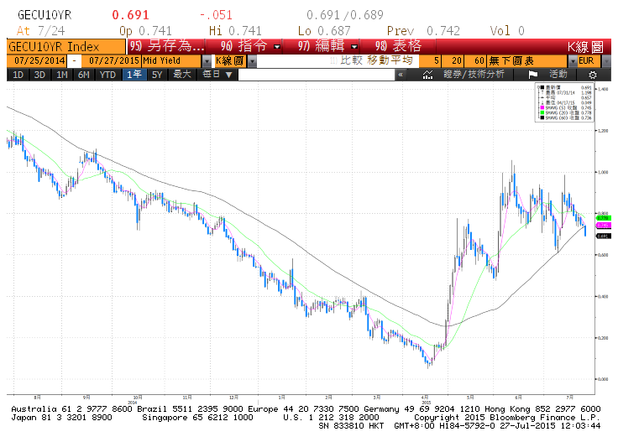

**美債十年期利率走勢圖**

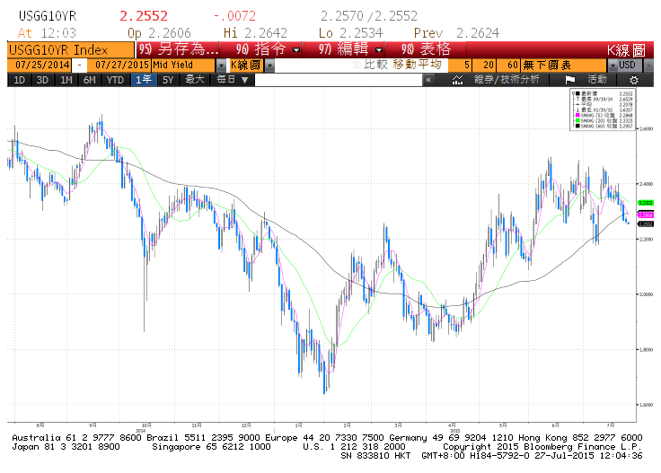

**日債十年期利率走勢圖**

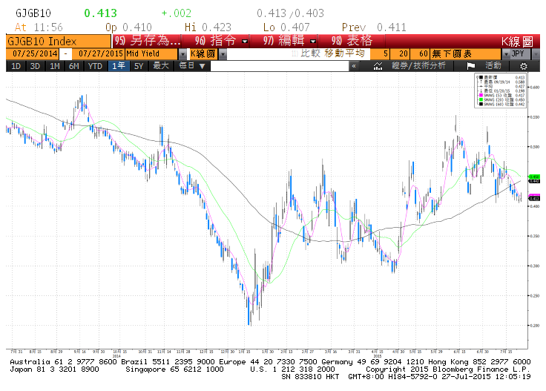

**台債十年期利率走勢圖**

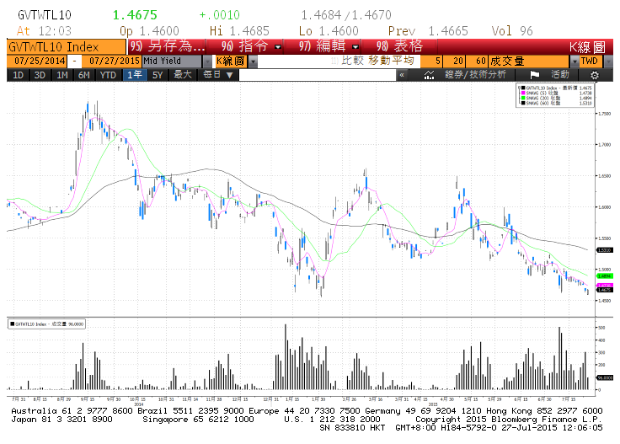

**各國殖利率走勢圖**

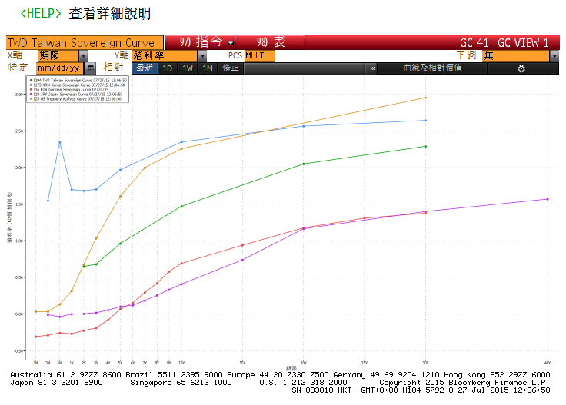

**經濟數據圖**

**中國實質GDP(年比)**

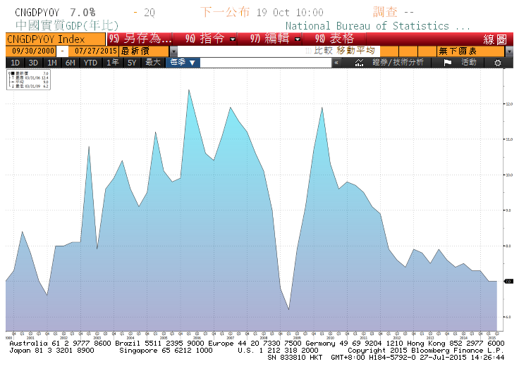

**美國新屋開工件數私有住宅 經季調**

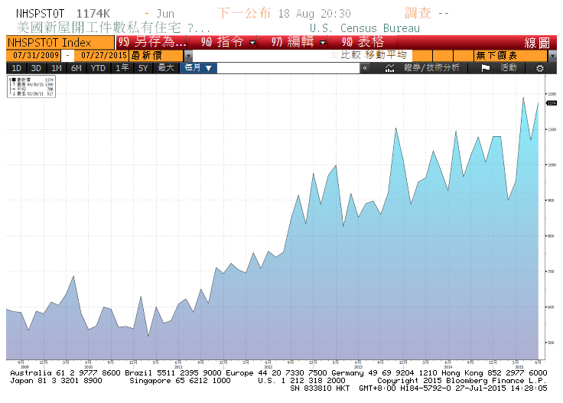

**美國營建許可件數私有住宅 經季調**

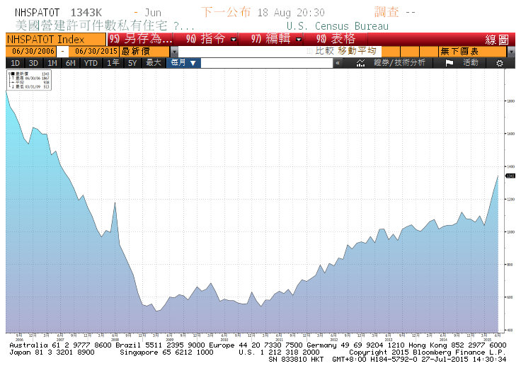

**商品指數**

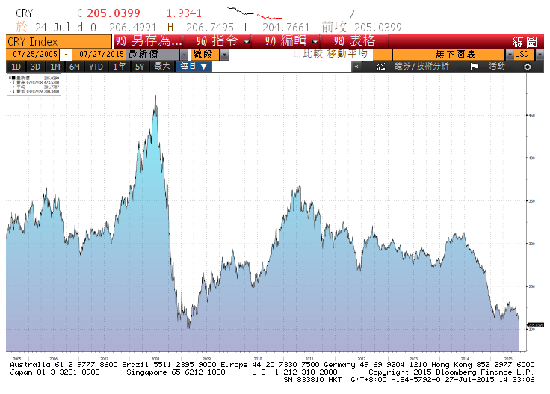

**經濟數據預估**



**市場展望**

近期利率走勢，從技術面來看，美債10年期利率無法站穩在2.40%上方，月均線近期也沒有漲過前次均線高點就下彎，月均線轉跌的趨勢似乎已經確立。至於希臘債務協商議題，將是長期議題，對整體經濟只有消耗的作用，隱含對全球利率的壓制(除了希臘本身)。台債利率技術上，均線仍偏向下，難有上漲機會。籌碼方面，公債到期量大於發行量，依舊是籌碼勝出。短線上利率仍較無上漲空間。

經濟數據方面，未來預計公布7月德國IFO企業景氣判斷指數、英國第二季GDP、美國6月耐久財訂單、6月成屋待完成銷售、美國第二季GDP初值、台灣第二季GDP以及聯準會FOMC會議。近期公布的數據，預估不會有太亮麗的表現。而從國際原物料價格走勢來看，通膨展望相當溫和，整條曲線可能持續趨平。台債操作上，目前利率位於低檔，但修改先前看法，不急於調節，債市氣氛仍屬多方，避免做空，但追多者要注意風險利潤比例。10y利率先看1.45%-1.50%。